等离子射频手术系统+电切内窥镜系统采购项目更正公告

- 项目基本情况
原公告的采购项目编号：LZFY-S2024032
原公告的采购项目名称：等离子射频手术系统+电切内窥镜系统采购项目
首次公告日期：2024年8月27日
- 更正信息
更正内容：
序号 | 更正事项 | 更正前内容 | 更正后内容
1 | 文件中技术参数更正 | 1.2、工作频率：≥ 300KHz。 | 1.2、工作频率：≥ 90KHz。
2 | 文件中技术参数更正 | 4.1、内窥镜要求：30°，内窥镜：≥4mm×300mm，可高温高压消毒。 | 4.1、内窥镜要求：12°，内窥镜：≥2.9mm，长度≥300mm，可低温消毒或高温高压消毒。
3 | 文件中技术参数更正 | 4.3、具备18.5FR电切内窥镜，≤6.1mm。 | 4.3、电切镜外径有22.5Fr，24Fr，26Fr，27Fr多种可供选择。
三、其他补充事宜
相关条款相应变更，其余不变。
四、磋商报名截止时间延长至2024年10月12日。
五、联系方式
采购人名称：柳州市妇幼保健院
地址：柳州市映山街50号
联系人：柳州市妇幼保健院招标办
联系电话：0772-2803905
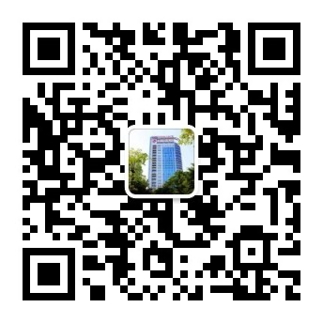
柳州市妇幼保健院招标办公室
2024年10月8日

